INFORME DE LA CUARTA SUBCOMISIÓN ESPECIAL MIXTA DE PRESUPUESTOS, recaído en la Partida 29, correspondiente al Ministerio de las Culturas, las Artes y el Patrimonio.

BOLETÍN Nº 12.130-05 (IV)

HONORABLE COMISIÓN
ESPECIAL MIXTA DE PRESUPUESTOS:

La Cuarta Subcomisión Especial Mixta de Presupuestos tiene a honra emitir su informe acerca del proyecto de ley iniciado en Mensaje de Su Excelencia el Presidente de la República, que fija el presupuesto del sector público para el año 2019, en lo relativo a la Partida correspondiente al Ministerio de las Culturas, las Artes y el Patrimonio.

La Subcomisión se abocó al estudio de esta Partida en sesiones celebradas los días 22 y 25 de octubre de 2018.

A las sesiones en que se consideró esta materia concurrieron, además de sus miembros, los Senadores señora Provoste, señores Elizalde, Girardi y Quintana y los Diputados señora Marzán y señores Celis, Cruz-Coke, Díaz y Labra.

Asimismo concurrieron:

Del Ministerio de las Culturas, las Artes y el Patrimonio, la Ministra, señora Consuelo Valdés; el Subsecretario de las Culturas y las Artes, señor Juan Carlos Silva; el Subsecretario de Patrimonio, señor Emilio de la Cerda; el Jefe del Departamento de Planificación y Presupuesto, señor Eduardo Oyarzún; el Asesor Legislativo, señor Raimundo Varela; Director del Servicio Nacional del Patrimonio Cultural, señor Javier Díaz; la Jefa de Gabinete del Subsecretario, señorita Fernanda Larraín; de Comunicaciones, la señorita Alejandra Cristi.

Del Ministerio Secretaría General de la Presidencia: el Asesor, señor Marcelo Estrella.

Del Dirección de Presupuestos del Ministerio de Hacienda, DIPRES: la Jefa de Sector Presupuestario, señora Tania Hernández y la Analista Presupuestaria Sector Educación y Cultura, señora Paulina Gantes.

Del Museo Violeta Parra: la Jefa de Colecciones y Patrimonio, señora Milena Rojas; el Jefe de Comunicaciones y Extensión, señor Nicolás Rojas y el Jefe de Educación, Mediación y Audiencias, señor Esteban Torres.

Del Centro Cultural Gabriela Mistral: el Director Ejecutivo, señor Felipe Mella; la Directora de Programación y Audiencias, señora Pamela López.

De Fundación Teatro a Mil: la Directora de Comunicaciones, señora Paula Echeñique; la Jefa de Contenidos, señora Constanza Yévenes y el Actor, señor Héctor Noguera.

Del Museo Chileno de Arte Precolombino: el Director, señor Carlos Aldunate; la Gerente General, señora Paloma Cintolesi; la Jefa de Comunicaciones, señora Paulina Roblero.

De Anfudibam: el Tesorero, señor Camilo Moreno.

De la Corporación Cultural Balmaceda Arte Joven: el Director, señor Claudio Pueller; la Directora, señora Loreto Bravo; la Subdirectora de Comunicaciones, señora Claudia Manríquez y de Comunicaciones, el señor Iván Cea.

De SIDARTE: el Vicepresidente, señor Franco Beghelli.

De la Asociación de Cantantes Líricos de Chile: la Tesorera, señorita Carla Vilches; la Directora, señorita Madeline Vásquez.

De la oficina del Diputado, señor G. Jackson: la Asesora, señorita Javiera Martínez.

De la oficina del Diputado Winter: el Asesor, señor Javier Velasco.

De la oficina de la H.S. Von Baer: el Asesor, señor Juan Carlos Gazmuri.

De la oficina del H.S. G.Girardi: el Asesor, señor Juan Walker.

De oficina del Comité DC: el Asesor, señor Julio Valladares.

Del Centro de Democracia y Comunidad: el Asesor, señor Esteban Rayo.

- - -

Para el año 2018, el presupuesto de la Partida de este Ministerio se presenta consolidado en moneda nacional, por lo que no hay autorizaciones de gasto en moneda extranjera.

Hacemos presente que este es el primer año que la determinación de los gastos e ingresos se presenta como presupuesto ministerial independiente. Ello, como consecuencia de la aprobación de la ley número 21.045, de 3 de noviembre de 2017, mediante la cual se creó esta cartera de Estado. En años anteriores, la discusión presupuestaria se refería al Capítulo 16 de la Partida 09, del Ministerio de Educación, correspondiente al Consejo Nacional de la Cultura y las Artes.

Asimismo que para el estudio de esta Partida, y con el fin de que las cifras contenidas en este informe resulten comparables, se señalarán las cantidades propuestas como límite del gasto para el año 2019 y las que fueron aprobadas para el año 2018, con la particularidad que se ha señalado precedentemente (estas cifras expresan el presupuesto inicial, más reajuste y leyes especiales con efecto en dicho presupuesto), según antecedentes aportados por la Dirección de Presupuestos del Ministerio de Hacienda.

- - -

Se deja constancia que todos los antecedentes y documentos acompañados forman parte del anexo de este informe que, en ejemplar único, se remiten a la Unidad de Asesoría Presupuestaria.

- - -
A.- PRESENTACIÓN DEL PRESUPUESTO DEL MINISTERIO DE LAS CULTURAS, LAS ARTES Y EL PATRIMONIO CORRESPONDIENTE AL AÑO 2018.

Exposición de la señora Ministra

Al iniciarse el estudio de esta Partida, la Ministra del ramo, señora Consuelo Valdés, puntualizó que el Ministerio de las Culturas, las Artes y el Patrimonio tiene como misión contribuir al desarrollo cultural, artístico y patrimonial armónico y equitativo del país en toda su diversidad, reconociendo y valorando las culturas de los pueblos indígenas, la diversidad geográfica, las identidades regionales y locales, con participación activa de la ciudadanía en las manifestaciones y servicios artísticos, culturales y patrimoniales.

Refiriéndose a las definiciones estratégicas para el período 2019-2022, la reseño en los siguientes cuadros:
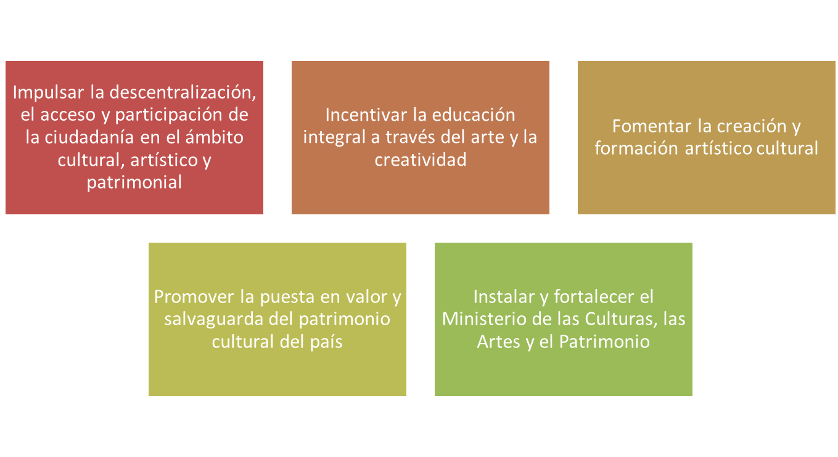

En cuanto al proyecto de ley de Presupuestos para el año 2019 del Ministerio de las Culturas, las Artes y el Patrimonio, dio a conocer el siguiente cuadro e información:
SERVICIO | PRESUPUESTO LEY 2018 AJUSTADO  M$ 2019 | PROYECTO PRESUPUESTO  M$ 2019 | CRECIMIENTO RESPECTO PPTO LEY AJUSTADO | % CRECIMIENTO RESPECTO PPTO LEY AJUSTADO
2901 Subsecretaría de las Culturas y las Artes | 120.775.221 | 122.302.344 | 1.527.123 | 1,3%
2902 Subsecretaría del Patrimonio Cultural | 517.452 | 1.178.518 | 661.066 | 127,8%
2903 Servicio Nacional del Patrimonio | 59.559.179 | 64.648.660 | 5.089.482 | 8,5%
TOTAL | 180.851.852 | 188.129.522 | 7.277.670 | 4,0%

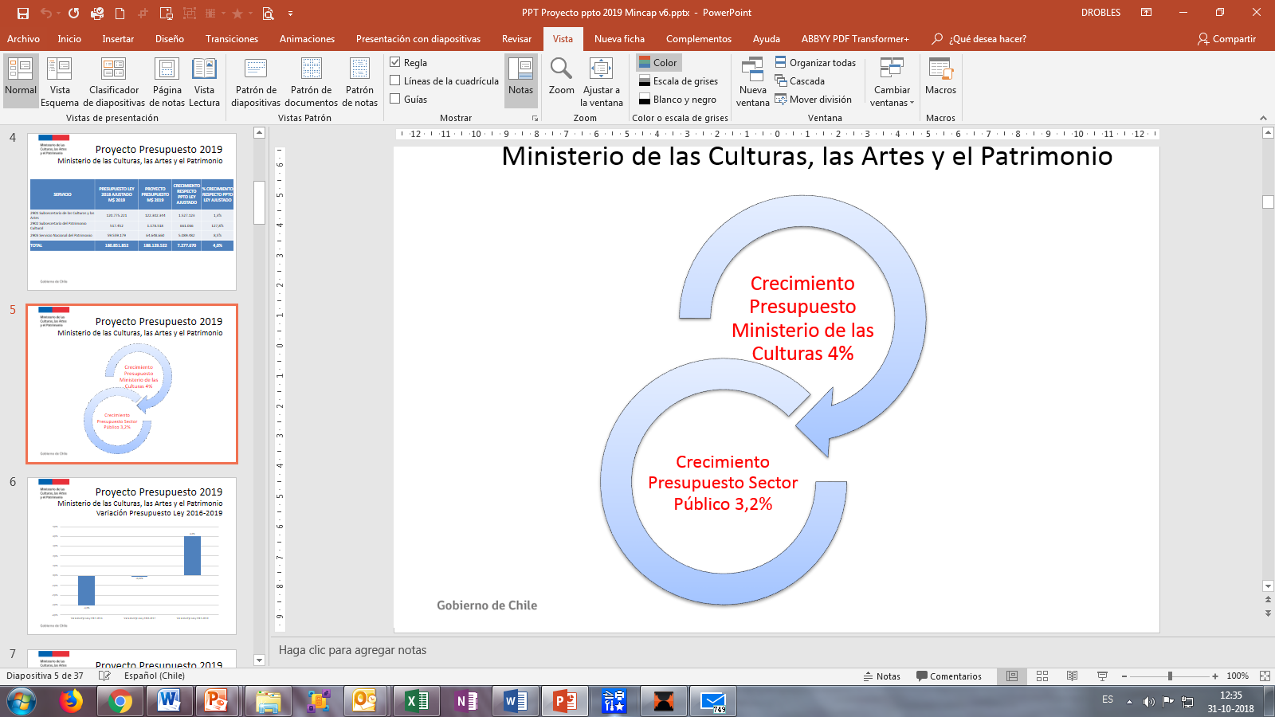

La variación presupuestaria entre los años 2016-2019 se refleja en los siguientes gráficos:

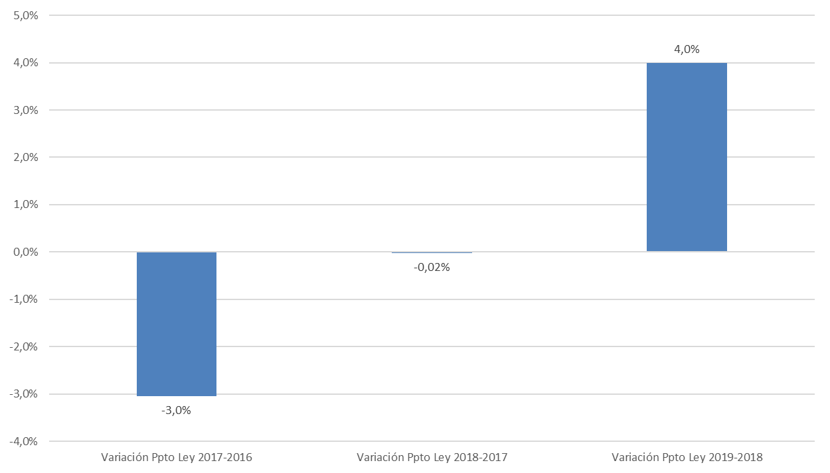

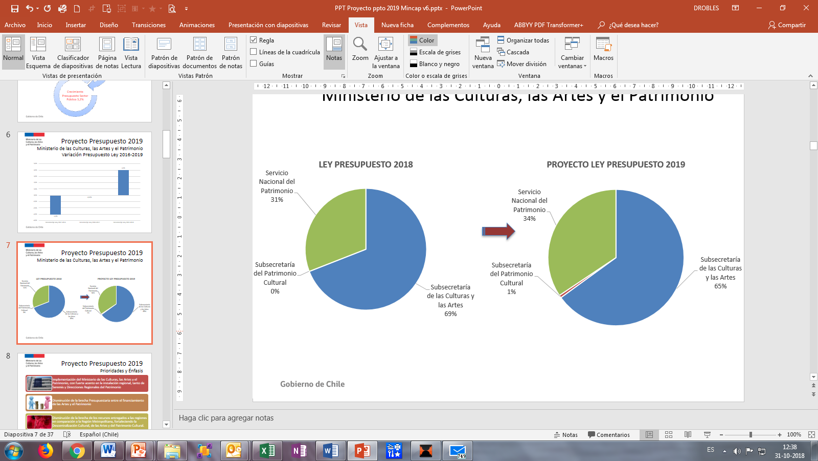
Las prioridades y énfasis son las siguientes:

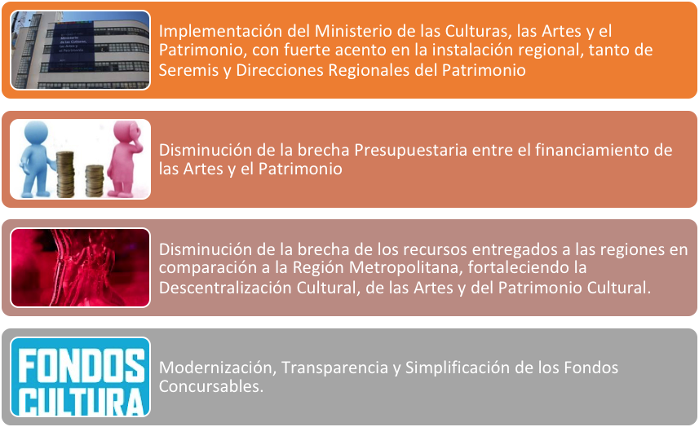

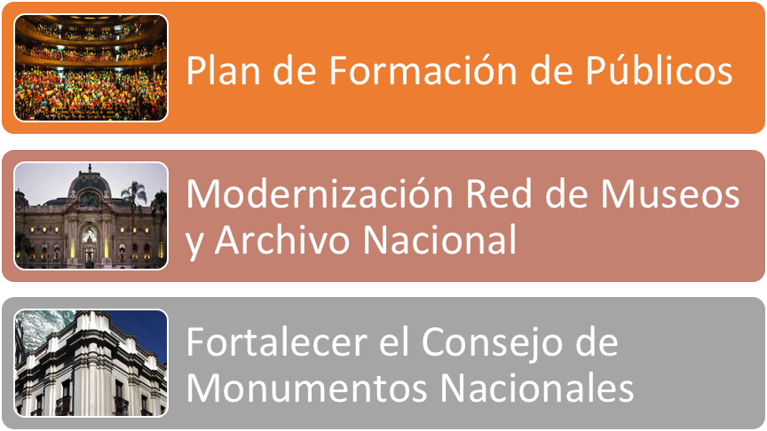

Algunos aspectos de relevancia son los siguientes:

Sub- | CLASIFICACIÓN PRESUPUESTARIA | PRESUPUESTO LEY 2018 AJUSTADO  M$ 2019 | PROYECTO PRESUPUESTO CULTURA  M$ 2019 | CRECIMIENTO RESPECTO PPTO LEY AJUSTADO | % CRECIMIENTO RESPECTO PPTO LEY AJUSTADO
21 | GASTOS EN PERSONAL | 44.525.799 | 55.464.743 | 10.938.944 | 24,6%
22 | BIENES Y SERVICIOS DE CONSUMO | 17.555.586 | 20.146.819 | 2.591.233 | 14,8%
23 | PRESTACIONES DE SEGURIDAD SOCIAL | 464.659 | 462.394 | -2.265 | -0,5%
24 | TRANSFERENCIAS CORRIENTES | 98.086.665 | 95.318.946 | -2.767.719 | -2,8%
25 | INTEGROS AL FISCO | 20.000 | 19.941 | -59 | -0,3%
29 | ADQUISICION DE ACTIVOS NO | 3.641.826 | 3.689.829 | 48.003 | 1,3%
31 | INICIATIVAS DE INVERSIÓN | 10.280.125 | 6.732.617 | -3.547.508 | -34,5%
33 | TRANSFERENCIAS DE CAPITAL | 6.266.193 | 6.282.233 | 16.040 | 0,3%
34 | SERVICIO DE LA DEUDA | 5.000 | 6.000 | 1.000 | 20,0%
35 | SALDO FINAL DE CAJA | 6.000 | 6.000 | 0 | 0,0%
TOTAL |  | 180.851.852 | 188.129.522 | 7.277.670 | 4,0%

En cuanto a los diferentes capítulos presupuestarios, la señora Ministra destacó que la Subsecretaría de las Culturas y las Artes busca promover el arte y las industrias culturales, las economías creativas y las culturas populares y comunitarias, mediante el diseño, ejecución y evaluación de políticas, planes, programas e iniciativas orientadas al desarrollo artístico y cultural del país, con activa participación de la ciudadanía, resguardando el acceso equitativo a manifestaciones y servicios culturales, impulsando el desarrollo de audiencias y respetando las identidades territoriales y la diversidad cultural.

A continuación se destacan los siguientes aspectos:

Definiciones Estratégicas 2019-2022

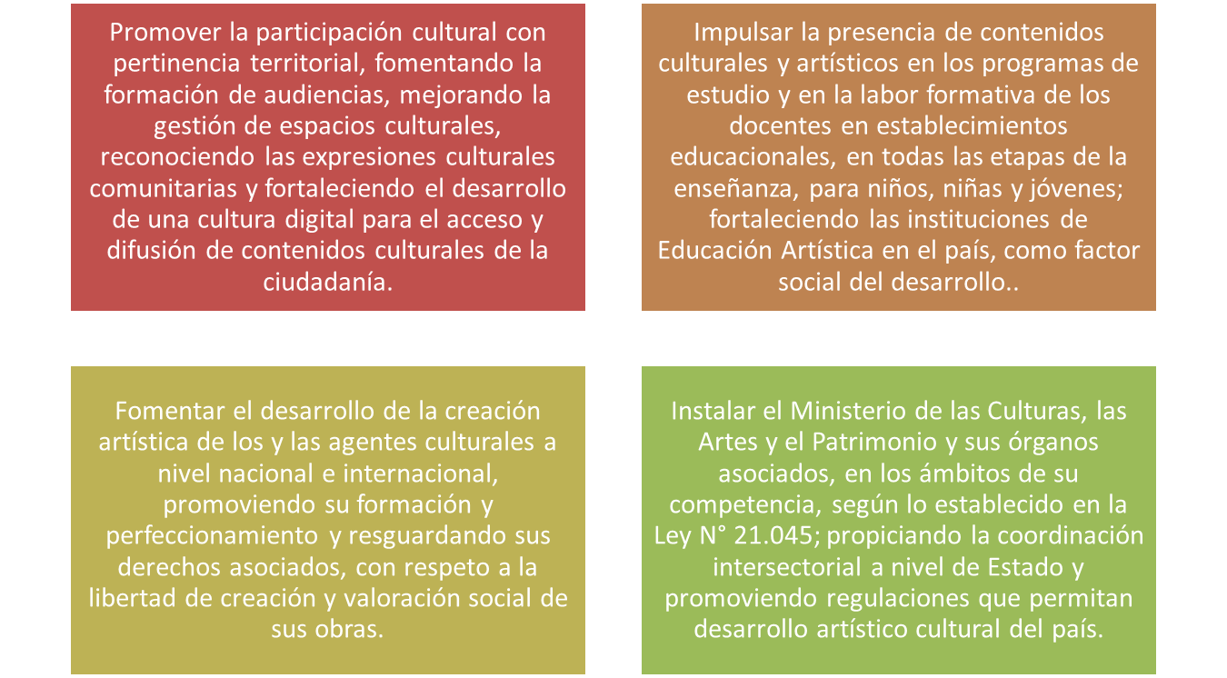

Proyecto Presupuesto 2019 Subsecretaría de las Culturas y las Artes

PROGRAMA PRESUPUESTARIO | PRESUPUESTO LEY 2018 AJUSTADO  M$ 2019 | PROYECTO PRESUPUESTO 2019  M$ 2019 | CRECIMIENTO RESPECTO PPTO LEY AJUSTADO | % CRECIMIENTO RESPECTO PPTO LEY AJUSTADO
P01 Subsecretaría de las Culturas y las Artes | 82.138.396 | 82.418.908 | 280.512 | 0,3%
P02 Fondos Culturales y Artísticos | 38.636.825 | 39.883.436 | 1.246.611 | 3,2%
TOTAL | 120.775.221 | 122.302.344 | 1.527.123 | 1,3%

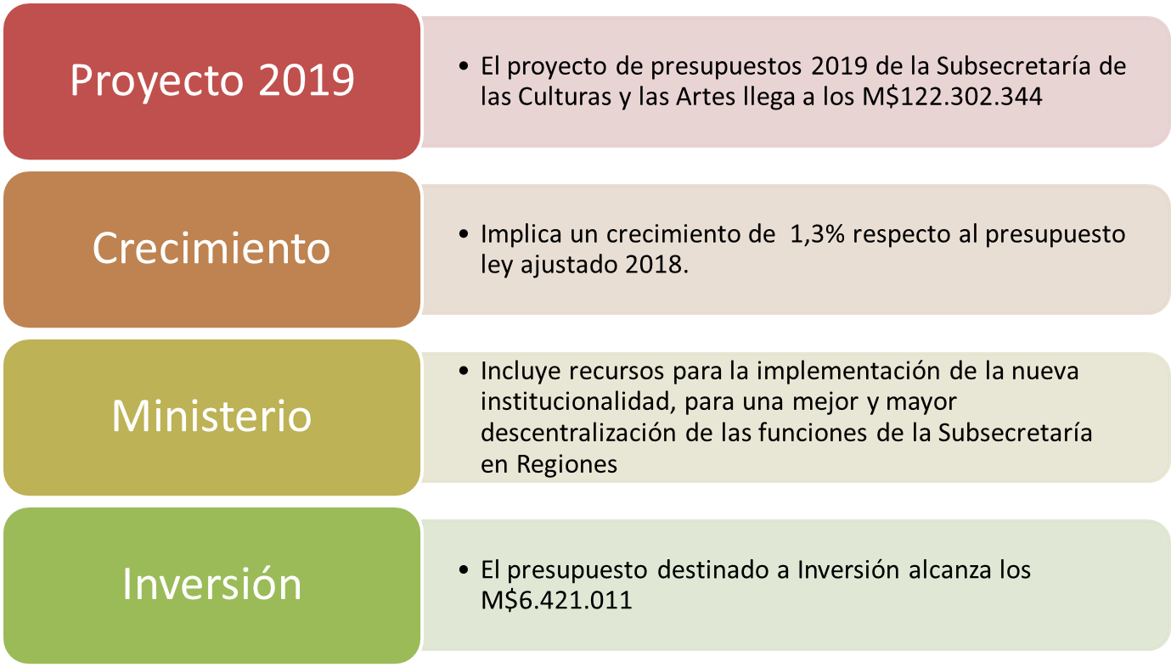

Lineamientos Estratégicos
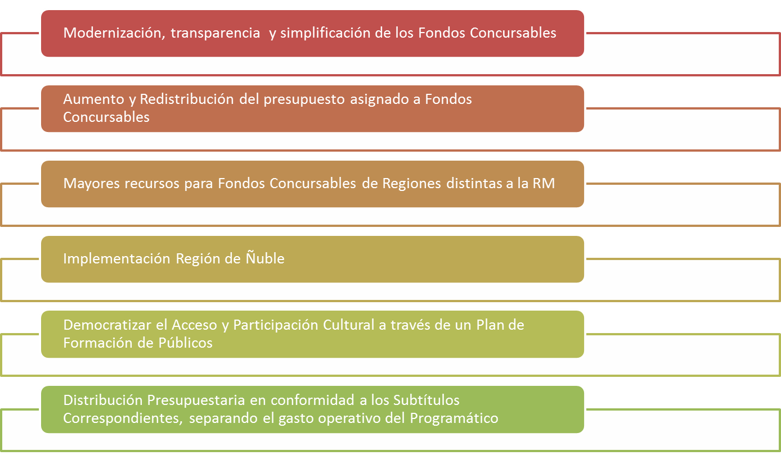

Crecimiento MM$

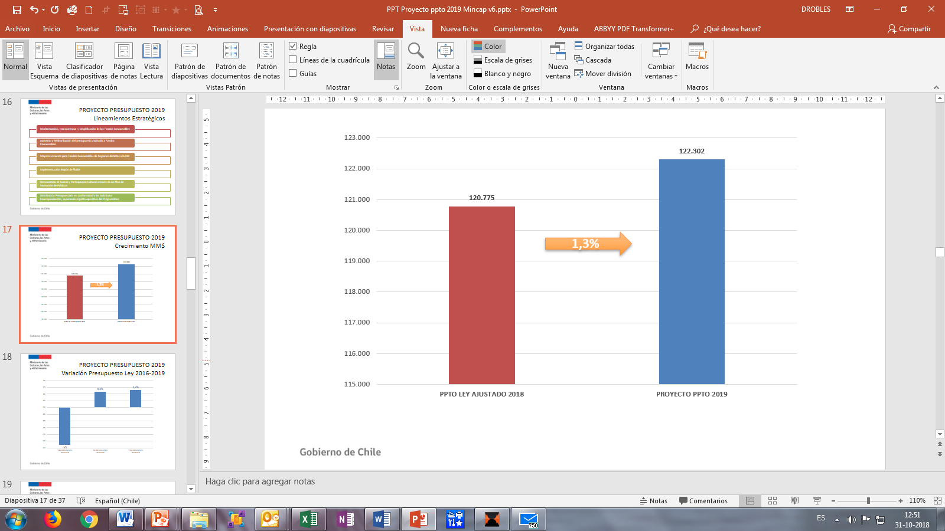

Variación Presupuesto Ley 2016-2019

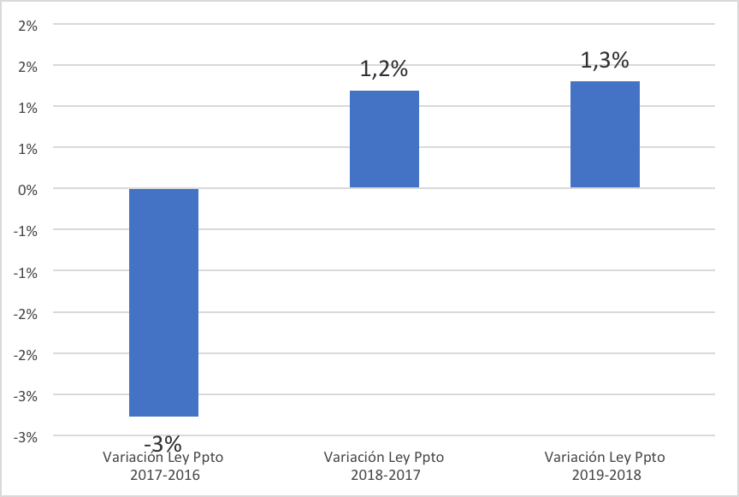

PROYECTO PRESUPUESTO 2019 Programa 01 Subsecretaría de las Culturas y las Artes

Sub- | DENOMINACION | PRESUPUESTO LEY 2018 AJUSTADO  M$ 2019 | PROYECTO PRESUPUESTO 2019  M$ 2019 | CRECIMIENTO RESPECTO PPTO LEY AJUSTADO | % CRECIMIENTO RESPECTO PPTO LEY AJUSTADO
21 | GASTOS EN PERSONAL | 16.005.031 | 20.856.511 | 4.851.480 | 30,3%*
22 | BIENES Y SERVICIOS DE CONSUMO | 3.926.420 | 4.757.145 | 830.725 | 21,2%*
23 | PRESTACIONES DE SEGURIDAD SOCIAL | 18.131 | 18.043 | -88 | 0,5%
24 | TRANSFERENCIAS CORRIENTES | 51.060.063 | 49.387.825 | -1.672.238 | -3,3%*
25 | INTEGROS AL FISCO | 728 | 726 | -2 | 0,3%
29 | ADQUISICION DE ACTIVOS NO FINANCIEROS | 925.118 | 975.647 | 50.529 | 5,5%
31 | INICIATIVAS DE INVERSIÓN | 7.651.050 | 3.979.200 | -3.671.850 | -48,0%
33 | TRANSFERENCIAS DE CAPITAL | 2.549.855 | 2.441.811 | -108.044 | -4,2%
34 | SERVICIO DE LA DEUDA | 1.000 | 1.000 | 0 | 0%
35 | SALDO FINAL DE CAJA | 1.000 | 1.000 | 0 | 0%
 | TOTAL | 82.138.396 | 82.418.908 | 280.512 | 0,3%

Destacó que en esta área se realiza una reasignación de recursos desde los Programas hacia el gasto Operativo, con el objetivo de diferenciar efectivamente los recursos programáticos de los operativos. Con este fin se reasignan gastos de honorarios de apoyo administrativo al Subtítulo 21 Gastos en Personal (M$498.323) y Subtítulo 22 Bienes y Servicios (M$70.040). Esto no implica una rebaja del presupuesto programático, sólo un reordenamiento.

También se efectúan rebajas relativas al paso de contrata de honorarios de los distintos programas, con más de 1 año de antigüedad (P01: M$914.859; P02: M$25.100).

Seguidamente, destacó las siguientes líneas presupuestarias y los aspectos relacionados con ellas de la subsecretaría de las culturas y las artes:

PROYECTO PRESUPUESTO 2019 Variación Presupuesto Ley 2016-2019 Programa 01

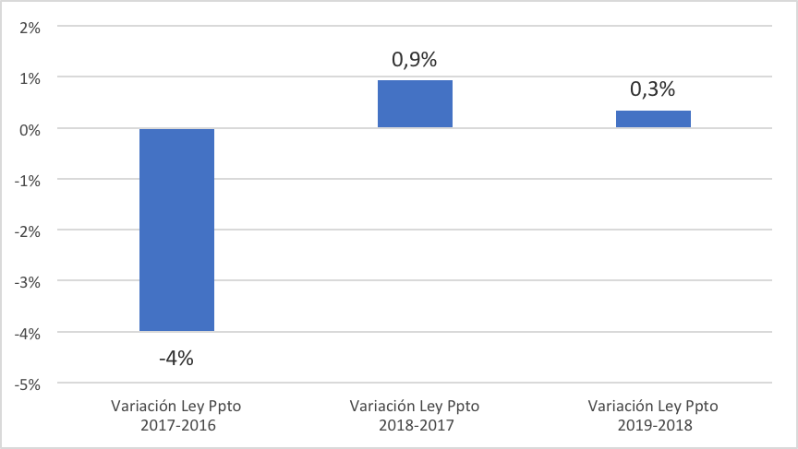

PROYECTO PRESUPUESTO 2019 Programa 01 Subtítulo 21 Gastos en Personal

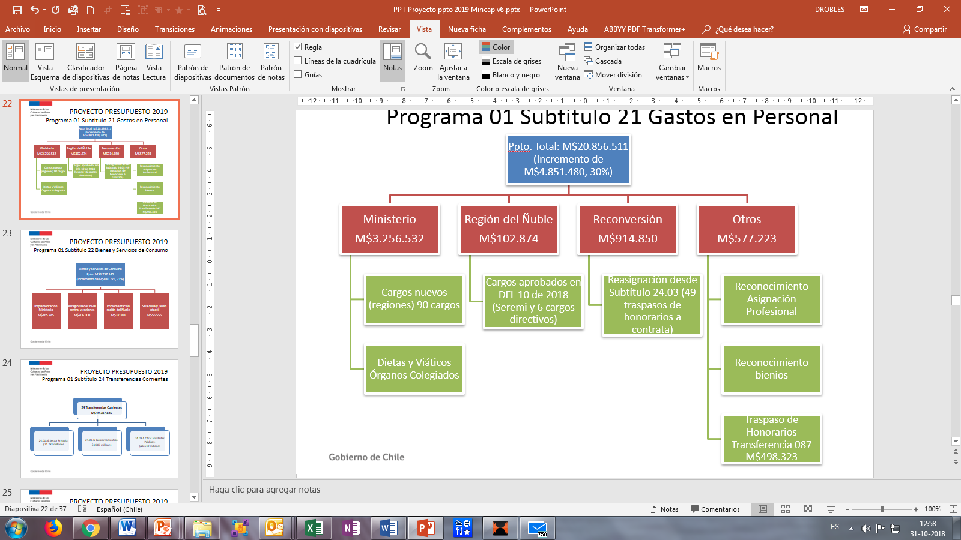

PROYECTO PRESUPUESTO 2019 Programa 01 Subtítulo 22 Bienes y Servicios de Consumo

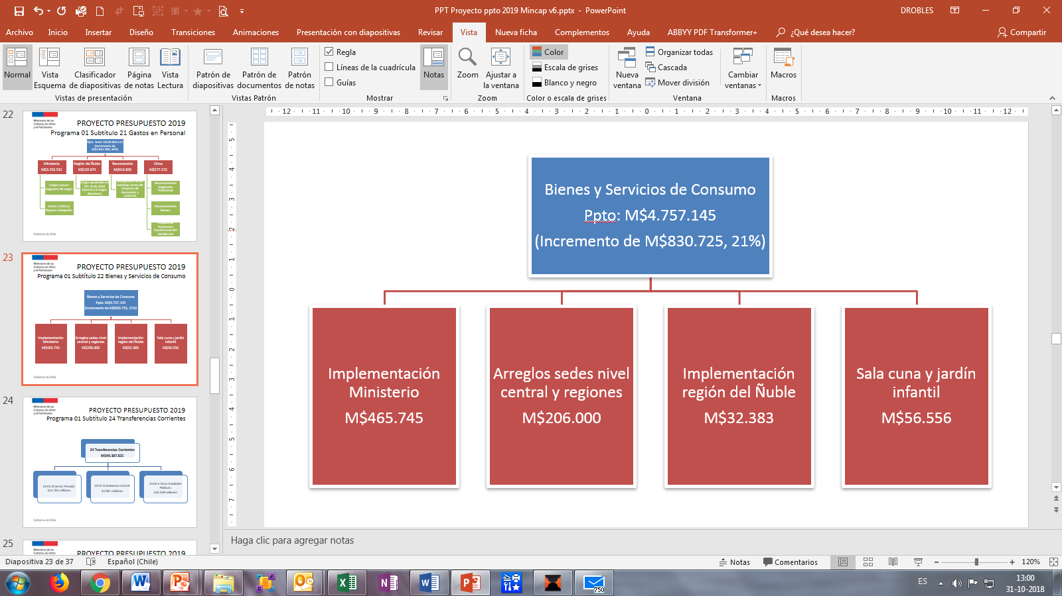

PROYECTO PRESUPUESTO 2019 Programa 01 Subtítulo 24 Transferencias Corrientes

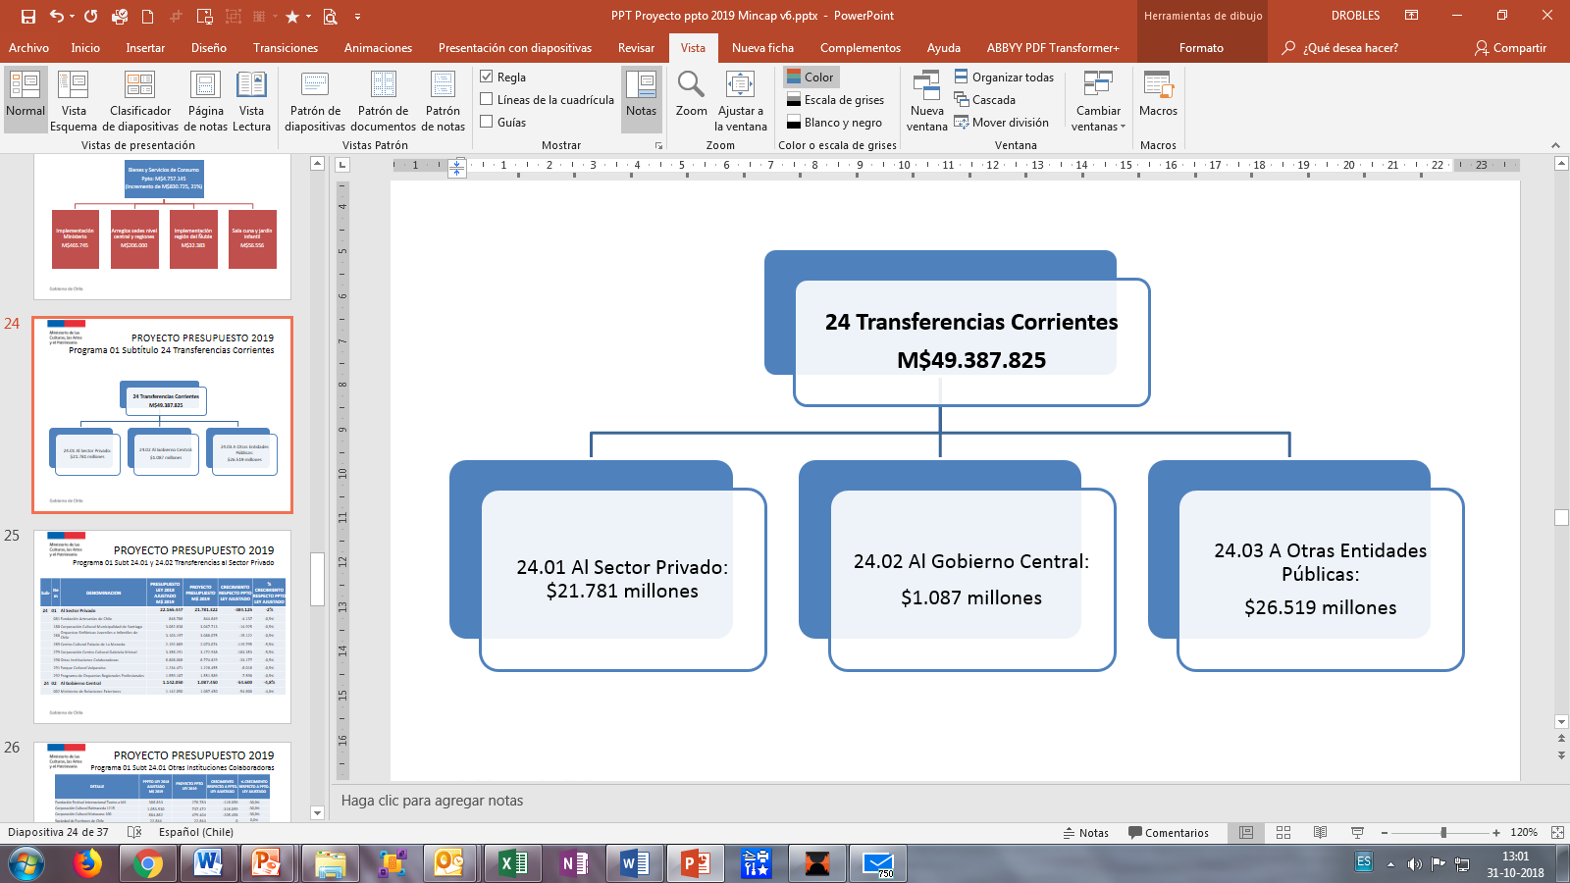

PROYECTO PRESUPUESTO 2019
Programa 01 Subt 24.01 y 24.02 Transferencias al Sector Privado

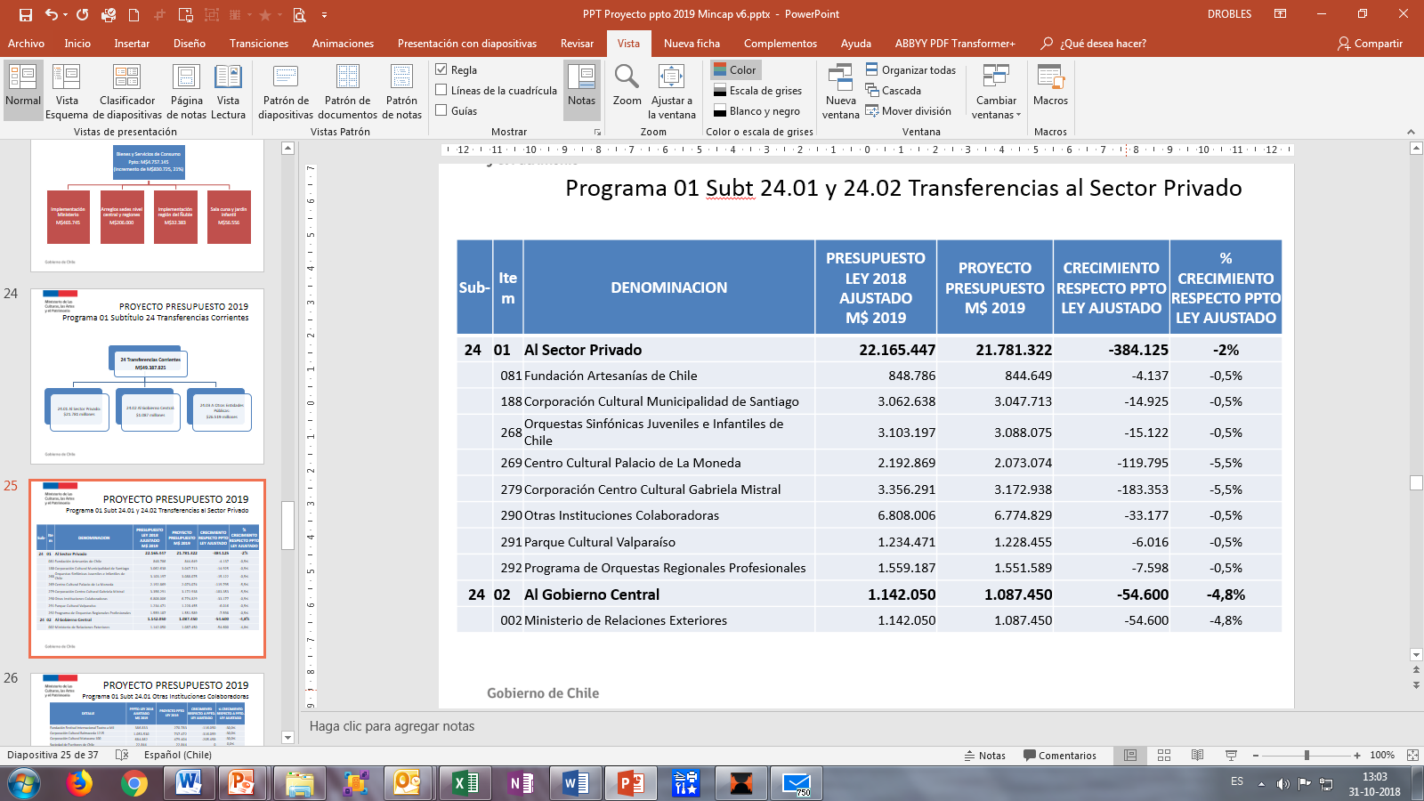

PROYECTO PRESUPUESTO 2019 Programa 01 Subt 24.01 Otras Instituciones Colaboradoras

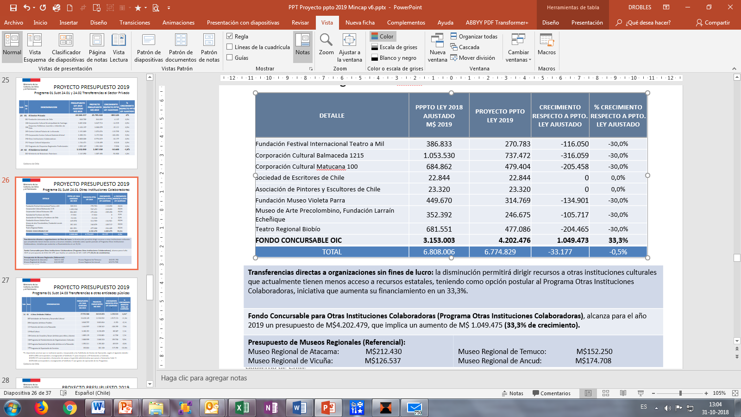

PROYECTO PRESUPUESTO 2019
Programa 01 Subt 24.03 Transferencias a otras entidades públicas

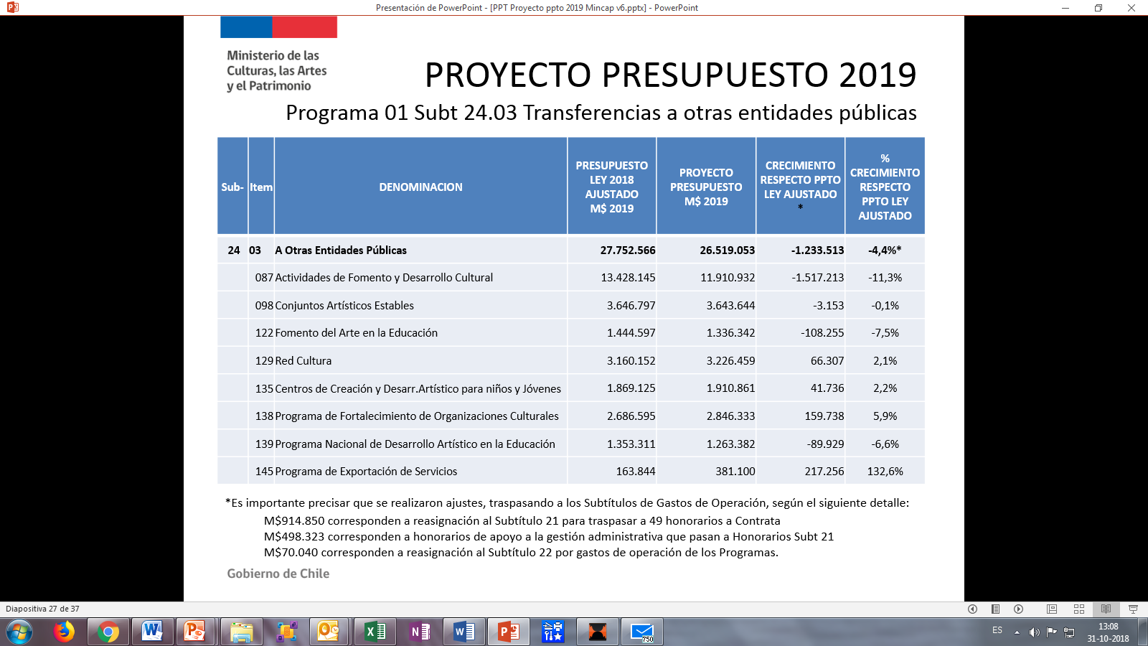

Programa 01 Subtítulo 29 Adquisición de Activos no Financieros
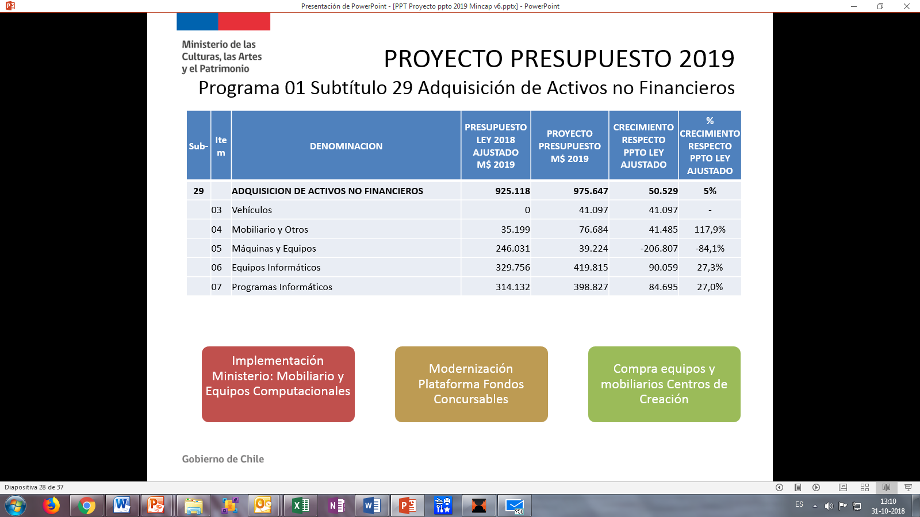

PROYECTO PRESUPUESTO 2019 Programa 01 Subtítulo 31 Iniciativas de Inversión

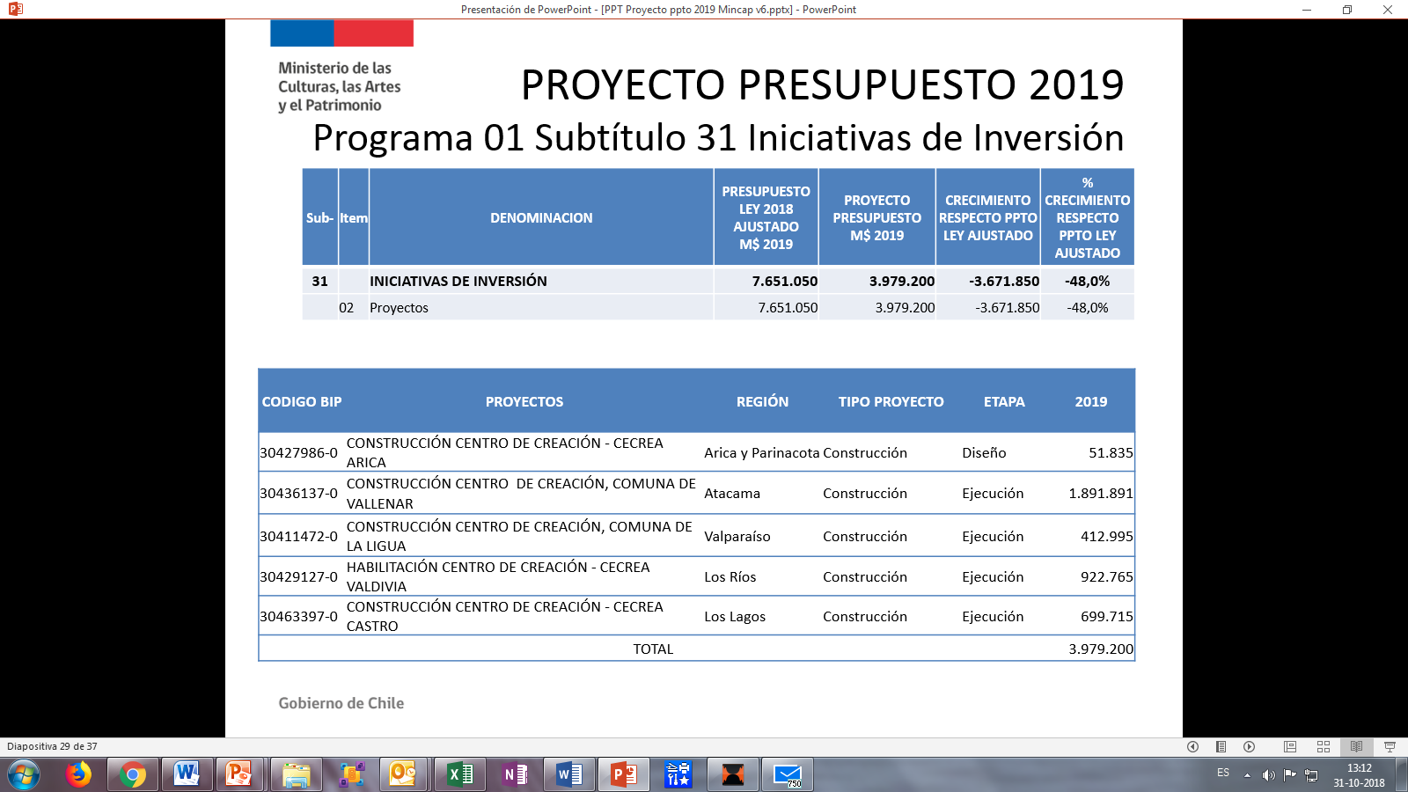

PROYECTO PRESUPUESTO 2019 Programa 01 Subtítulo 33 Transferencias de Capital

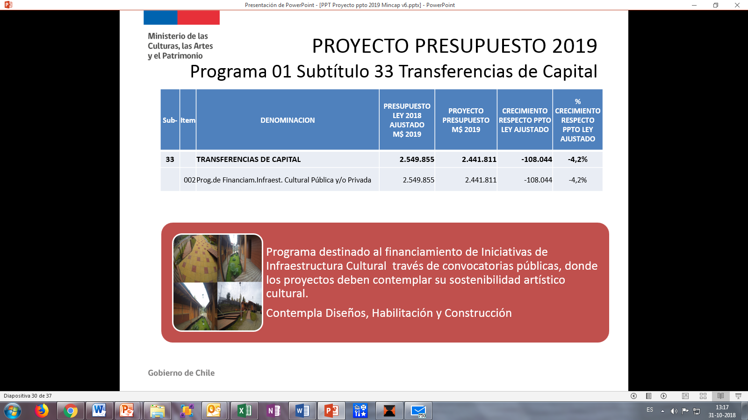

PROYECTO PRESUPUESTO 2019 Programa 02 Fondos Culturales y Artísticos

Sub- | DENOMINACION | PRESUPUESTO LEY 2018 AJUSTADO  M$ 2019 | PROYECTO PRESUPUESTO  M$ 2019 | CRECIMIENTO RESPECTO PPTO LEY AJUSTADO | % CRECIMIENTO RESPECTO PPTO LEY AJUSTADO
21 | GASTOS EN PERSONAL | 2.441.567 | 2.846.308 | 404.741 | 16,6%
22 | BIENES Y SERVICIOS DE CONSUMO | 486.722 | 485.120 | - 1.602 | -0,3%
24 | TRANSFERENCIAS CORRIENTES | 35.706.536 | 36.550.008 | 843.472 | 2,4%
34 | SERVICIO DE LA DEUDA | 1.000 | 1.000 | - | 0,0%
35 | SALDO FINAL DE CAJA | 1.000 | 1.000 | - | 0,0%
 | TOTAL | 38.636.825 | 39.883.436 | 1.246.611 | 3,2%

Variación Presupuesto Ley 2016-2019 Programa 02

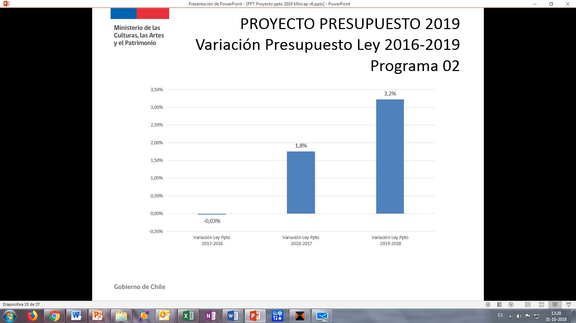

PROYECTO PRESUPUESTO 2019 Programa 02 Subtítulo 21 Gastos en Personal

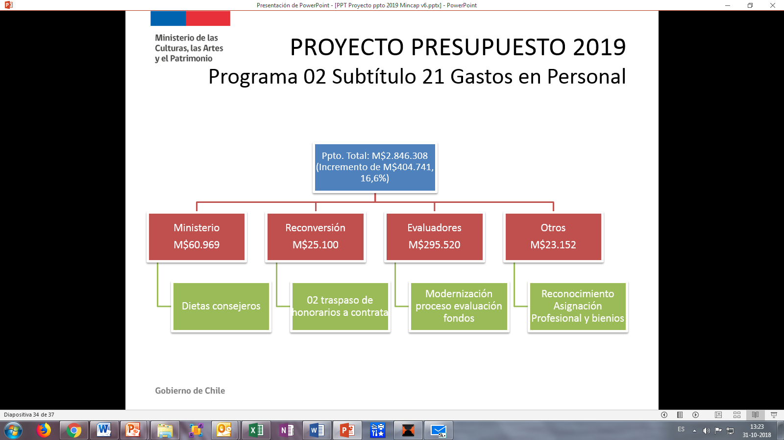

PROYECTO PRESUPUESTO 2019 Programa 02 Subt 24.03 Transferencias a Otras Entidades Públicas

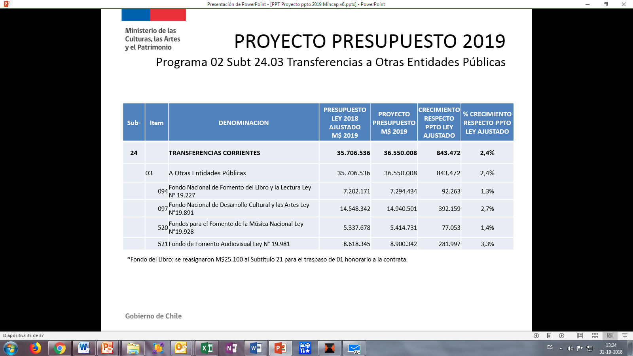

Variación Presupuesto Ley Fondos 2016-2019 Programa 02
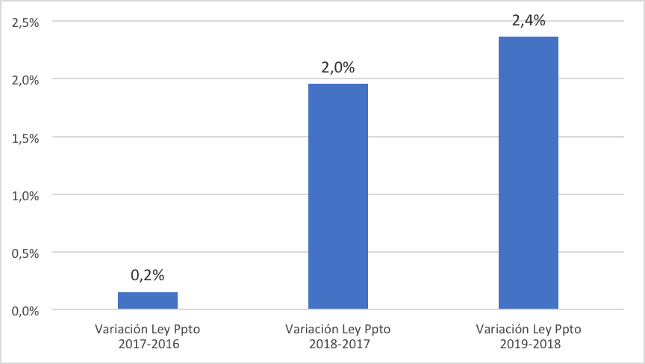

- - -

B.- ANÁLISIS PARTICULAR DE LA PARTIDA 29, CORRESPONDIENTE AL MINISTERIO DE LAS CULTURAS, LAS ARTES Y EL PATRIMONIO CAPÍTULOS Y PROGRAMAS QUE LA CONFORMA.

Una vez expuestas las principales líneas presupuestarias de este Ministerio, correspondiente a la Partida 29, se efectuó el siguiente análisis en el seno de la Subcomisión.

La Senadora señora Provoste expresó su desacuerdo con la disminución de los recursos considerados en esta partida para los museos y los centros culturales lo cual es especialmente preocupante ya que dichos lugares congregan el acceso masivo de la ciudadanía. Ello, agregó, resulta relevante en la lógica de la convivencia escolar, ya que la referida disminución apuntada cobra singular relevancia en aquellas asignaciones o líneas presupuestarias asociadas a educación, lo cual no se condice con el discurso gubernamental.

Asimismo, observó que la referida disminución se hace para privilegiar los aspectos burocráticos, lo cual no constituye, en su concepto, una definición programática razonable.

Por su parte, el Diputado señor Díaz señaló que el presupuesto para este nuevo Ministerio es mezquino, con rebajas en aspectos relevantes y especialmente con los centros culturales, y sólo considera aumentos en gastos en personal y bienes y servicios de consumo. Asimismo, puso de relieve que esta cartera de Estado es la que tienen la peor ejecución presupuestaria, con mas de un 50% sin ejecutar. En ese sentido, agregó, la señal que se da es que para el gobierno el tema cultura no es relevante y que la creación del ministerio y su puesta en marcha se hace sólo por la exigencia legal.

Seguidamente, el Diputado señor Cruz-Coke denotó que la importancia respecto de la discusión que debe hacerse en relación con la labor que hacen las instituciones colaboradoras ya que ellas realizan una labor muy preponderante para el desarrollo de la cultura en el país, requiriéndose una redefinición en este aspecto.

Asimismo, puso de relieve que no sólo este gobierno sino que todas las administraciones no han dado un realce a la labor cultural, observándose ya hace varios años la falta de preponderancia que se le da en los presupuestos de la Nación a esta área. En efecto, añadió, ha sido una constante que se comparte con la sociedad civil, la que tampoco ha demostrado un interés particular por su desarrollo.

A continuación, el Senador señor Montes expresó que la creación del Ministerio de las Culturas, las Artes y el Patrimonio fue algo que requirió de un arduo trabajo, constituyéndose en un logro país y no asociado a un determinado gobierno. De esta manera, prosiguió, resulta difícil encontrar la lógica con la que se presenta el actual presupuesto que disminuye los recursos, toda vez que la dimensión cultural de la vida es un aspecto esencial del desarrollo personal.

En este mismo orden de consideraciones hizo hincapié en que este no es un ministerio sectorial más y que es necesario recuperar muchas cosas que durante años han estado abandonadas.

En otro orden de materias, se refirió a la conexión que debe existir entre la labor educativa y la dimensión cultural, lo que requiere una recreación de la forma de vincular estas dos áreas. La lógica del Simce (sistema de medición de la calidad de la educación), agregó, en que solo importa el lenguaje y las matemáticas debe superarse, y debe reconocerse la trascendencia que tiene la dimensión cultural para el desarrollo de las personas.

Por otra parte, hizo notar la trascendencia que debe tener para esta labor el canal cultural de Televisión Nacional de Chile, que tiene fondos aprobados por US $ 18.000.000, red que debe resultar de gran importancia para cultura y educación.

Concluyó señalando que es esencial crecer como país, por lo que hizo un llamado a la señora Ministra para que informara de esta situación a los encargados del área presupuestaria del gobierno para lograr un acuerdo en esta materia y posibilitar la aprobación del presupuesto.

Por otra parte, la Senadora señor Von Baer resaltó que uno de los principales problemas que afronta el presupuesto ministerial dice relación con la concentración de recursos en desmedro de las demás regiones del país. En ese sentido, demandó por la urgente “regionalización” de la cultura.

En otro orden de consideraciones, destacó el desequilibrio presupuestario existente al interior del Ministerio entre el área de las culturas y el del patrimonio, éste último aspecto en el cual el Estado debe jugar un rol preponderante.

Por su parte, el Diputado señor Jackson, presidente de la Cuarta Subcomisión, destacó que junto con la definición presupuestaria resulta esencial el cumplimiento de la ejecución, en donde este Ministerio contiene un muy escaso cumplimiento.

Destacó que cuando se habla de la prioridad gubernamental respecto de la infancia y de terminar con la delincuencia, ello debe reflejarse en la asignación de los recursos necesarios para desarrollar ambas labores, cuestión que no se ve reflejada actualmente, ya que una de las herramientas más idóneas para ello debe ser el aspecto cultural asociado al deporte y la educación. En ese sentido sentenció que la política fiscal que se trasunta en este presupuesto apunta en el sentido contrario y afecta directamente al desarrollo de los niños.

En otro orden de consideraciones, consultó respecto de cómo espera el Ministerio aportar a la descentralización del país con la asignación de los recursos solicitados, si una de las líneas que más se reducen son las transferencias corrientes. Al mismo tiempo, solicitó al ejecutivo un pronunciamiento respecto al no cumplimiento de lo establecido en el Informe Financiero que acompaño el proyecto de ley que creo el Ministerio de las Culturas, las Artes y el Patrimonio, principalmente en el programa de desembolsos allí planteado.

Finalmente, consultó al ejecutivo respecto de los $4.000 millones no transferidos al Ministerio de las Culturas, las Artes y el Patrimonio.

A su turno, el Senador señor Pizarro señaló que desde el punto de vista global, es posible advertir un crecimiento de un 4%, pero el problema radica en que dicho aumento se enfoca en os gastos en personal, es decir, en una cuestión más bien dicho burocrática que de otra índole. En efecto, los recursos en transferencias corrientes a las instituciones de la sociedad civil disminuye en un 8%.

Luego, el Diputado señor Santana expresó que los presupuestos anteriores para el Consejo Nacional de la Cultura y las Artes, de alguna manera antecesor del actual ministerio, enfrentó rebajas en los años anteriores cuestión que no implicó su rechazo por parte de esta Subcomisión ni del Congreso, oportunidades en las cuales se comprendió las explicaciones dadas por el ministro de la época.

Sin perjuicio de lo anterior, llamó la atención respecto del desigual reparto de recursos entre la región metropolitana y las demás regiones del país. En ese sentido, hizo ver la necesidad de fortalecer a los artistas de aquellas zonas geográficas de manera que puedan tener actividad todo el año, y elaborar un programa de desarrollo en que todo proyecto sea concursable y se asigne de acuerdo a la calidad del mismo.

En relación con estos planteamientos, el Subsecretario del Patrimonio, señor De la Cerda precisó que el presupuesto sectorial presenta una crecimiento de un 4%, y aún cuando se puede plantear que puede tener un mayor aumento, debe reconocerse la realidad expuesta.

PARTIDA 29
MINISTERIO DE LAS CULTURAS, LAS ARTES Y EL PATRIMONIO

Esta partida para el año 2019 considera recursos por M$188.117.522, lo que en comparación con la Ley de Presupuestos vigente al año 2018, ascendente a la suma de $180.840.852 miles, lo que representa una variación presupuestaria de un 4,0%.

La Partida ministerial contiene tres capítulos, el 01, correspondiente a la Subsecretaría de las Culturas y las Artes, con dos programas; el 02, de la Subsecretaría del Patrimonio, con uno, y la 03, correspondiente al Servicio Nacional del Patrimonio Cultural, con tres programas, cuyos detalles se señalan a continuación.

CAPÍTULO 01, SUBSECRETARÍA DE LAS CULTURAS Y LAS ARTES

Programa 01, Subsecretaría de las Culturas y las Artes

Este programa considera para el año 2019 recursos por M$ 82.416.908, lo que en comparación con la Ley de Presupuestos vigente al año 2018, ascendente a la suma de $82.136.396, lo que representa una variación presupuestaria de un 0,3%.

- Puesto en votación este programa fue aprobado sin enmiendas por la unanimidad de los integrantes de la Subcomisión, Senadora señora Von Baer, Senadores señores Montes y Pizarro y Diputado señor Jackson, con excepción de los Subtítulos 24, correspondientes a Transferencias corrientes, y 31, Iniciativas de Inversión, que la referida unanimidad acordó dejar pendientes para la decisión de la Comisión Especial Mixta de Presupuestos.

Programa 02, Fondos Culturales y Artísticos

Este programa considera para el año 2019 recursos por M$ 39.881.436, lo que en comparación con la Ley de Presupuestos vigente al año 2018, ascendente a la suma de $38.634.825, lo que representa una variación presupuestaria de un 3,2%.

- Puesto en votación este programa fue aprobado sin enmiendas por la unanimidad de los integrantes de la Subcomisión, Senadora señora Von Baer, Senadores señores Montes y Pizarro y Diputado señor Jackson.

Sin perjuicio de los acuerdos anteriores, los Senadores señora Von Baer y señores Montes y Pizarro, y el Diputado señor Jackson observaron que los presupuestos para esta evidencian, como se planteó precedentemente, que el tema cultural es relegado cuando se definen las prioridades gubernamentales, constituyendo definiciones de gastos pocos relevantes. Asimismo, denotaron la necesidad de descentralizar los fondos concursables que considera este capítulo.

Además de los aspectos anteriores, la Senadora señora Von Baer solicitó clarificar, si las instituciones que ya reciben Aporte Basal, podrán participar de los concursos que el Ministerio impulsará en el ejercicio presupuestario 2019, y si esto irá en perjuicio de las instituciones más pequeñas y con fuerte arraigo territorial. Al mismo tiempo, solicitó al Ministerio evitar reasignaciones que perjudiquen la línea de concursos que se espera impulsar, en caso que se intente reponer los recursos asociados a transferencias.

En otro orden de materias, solicitó al ejecutivo establecer una línea financiera que aporte y apoye el financiamiento de los Festivales de Cine que se desarrollan a nivel regional, como también de los teatros regionales y comunales. Para lo cual, considera imprescindible que esto sea parte de una política pública respecto a dichas actividades.

Finalmente, indicó que se debe estudiar una fórmula de financiamiento, que considere, por una parte, el financiamiento vía aportes basales tanto a instituciones permanentes como para actividades emergentes, y otra línea, que sea parte del financiamiento concursable para el conjunto actividades que se pretenda desarrollar tanto a nivel central como regional.

CAPÍTULO 02, SUBSECRETARÍA DEL PATRIMONIO CULTURAL

Programa 01, Subsecretaría del Patrimonio Cultural

Este programa considera para el año 2019 recursos por M$ 1.176.518. lo que en comparación con la Ley de Presupuestos vigente al año 2018, ascendente a la suma de $ 516,452, lo que representa una variación presupuestaria de un 127,8%.

- Puesto en votación este programa fue aprobado sin enmiendas por la unanimidad de los integrantes de la Subcomisión, Senadora señora Von Baer, Senadores señores Montes y Pizarro y Diputados señores Jackson y Santana.

CAPÍTULO 03, SERVICIO NACIONAL DEL PATRIMONIO CULTURAL

Programa 01, Servicio Nacional del Patrimonio Cultural

Este programa considera para el año 2019 recursos por M$ 52.484.651, lo que en comparación con la Ley de Presupuestos vigente al año 2018, ascendente a la suma de $50.537.054, lo que representa una variación presupuestaria de un 3,9%.

- Puesto en votación este programa fue aprobado sin enmiendas por la unanimidad de los integrantes de la Subcomisión, Senadora señora Von Baer, Senadores señores Montes y Pizarro y Diputados señores Jackson y Santana.

Programa 02, Red de Bibliotecas Públicas

Este programa considera para el año 2019 recursos por M$ 6.557.760, lo que en comparación con la Ley de Presupuestos vigente al año 2018, ascendente a la suma de $6.207.458, lo que representa una variación presupuestaria de un 5,6%.

- Puesto en votación este programa fue aprobado sin enmiendas por la unanimidad de los integrantes de la Subcomisión, Senadora señora Von Baer, Senadores señores Montes y Pizarro y Diputados señores Jackson y Santana.

Programa 03, Consejo de Monumentos Nacionales

Este programa considera para el año 2019 recursos por M$ 5.600.249, lo que en comparación con la Ley de Presupuestos vigente al año 2018, ascendente a la suma de $2.808.667, lo que representa una variación presupuestaria de un 99,4%.

- Puesto en votación este programa fue aprobado sin enmiendas por la unanimidad de los integrantes de la Subcomisión, Senadora señora Von Baer, Senadores señores Montes y Pizarro y Diputados señores Jackson y Santana.

- - -

Tratado y acordado en sesiones celebradas los días 22 y 25 de octubre de 2018, con la asistencia de sus miembros, Diputado señor Giorgio Jackson Drago, Senadores señora Ena Von Baer Jahn (Victor Pérez Varela), Carlos Montes Cisternas y Jorge Pizarro Soto y Diputado señor Alejandro Santana Tirachini.

Sala de la Subcomisión, a 6 de noviembre |de 2018

FRANCISCO JAVIER VIVES DIBARRART
Secretario de la Subcomisión.

De conformidad a lo señalado presentemente, los acuerdos adoptados por la Subcomisión se consignan en el siguiente cuadro:

PARTIDA 29: MINISTERIO DE LAS CULTURAS, LAS ARTES Y EL PATRIMONIO | CAPÍTULO 01, Subsecretaría De Las Culturas Y Las Artes  Programa 01, Subsecretaría de las Culturas y las Artes  Programa 02, Fondos Culturales y Artísticos | APROBADO, sin enmiendas  (4x0), con excepción de los subtítulos 24 y 31 PENDIENTES PARA COMISIÓN MIXTA  APROBADO, sin enmiendas  (4x0)
 | CAPÍTULO 02, Subsecretaría Del Patrimonio Cultural  Programa 01, Subsecretaría del Patrimonio Cultural | APROBADO, sin enmiendas  (4x0)
 | CAPÍTULO 03, Servicio Nacional Del Patrimonio Cultural  Programa 01, Servicio Nacional del Patrimonio Cultural  Programa 02, Red de Bibliotecas Públicas  Programa 03, Consejo de Monumentos Nacionales | APROBADO, sin enmiendas  (5x0)  APROBADO, sin enmiendas  (5x0)  APROBADO, sin enmiendas  (5x0)

